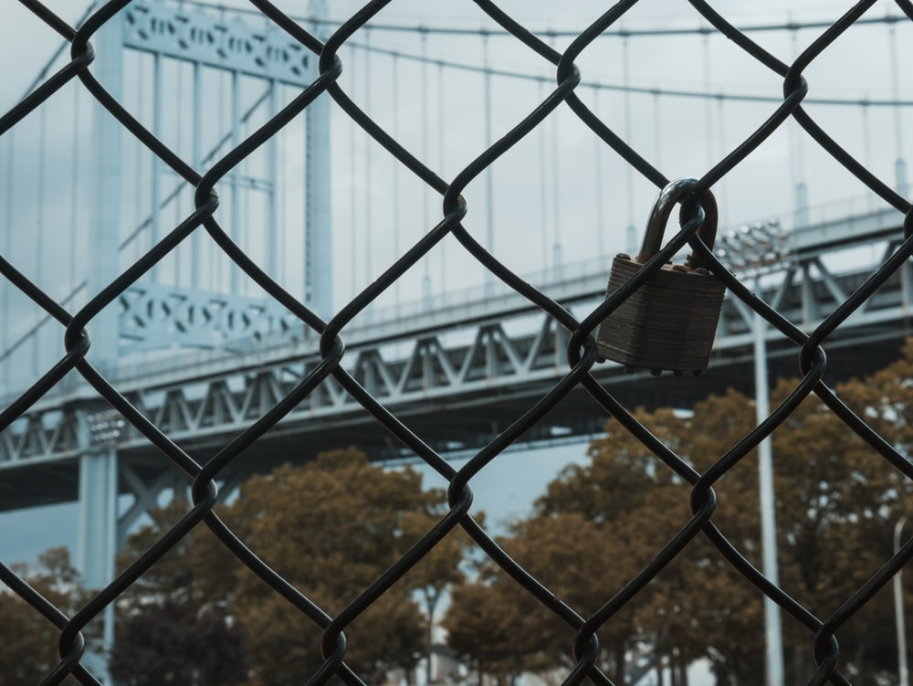

Contrat de Confidentialité





|  |  |
| --- | --- |
|  |  |

1. Pourquoi signons-nous ce Contrat ?

Nous signons ce Contrat pour garder secret et ne pas divulguer des Informations Confidentielles.

En effet des Informations Confidentielles vont être communiquées, divulguées entre Nous. Nous signons ce Contrat dans le Cadre de      .

1. Quand est ce que le Contrat va commencer ?

Ce Contrat commence le      .

1. Combien de temps dure le Contrat ?

Le Contrat se poursuit pendant toute la durée des échanges entre les Parties dans le Cadre visé à la question numéro 1.

1. Quand est ce que le Contrat va se terminer ?

A partir du jour où le cadre visé à la Question numéro 1, prendra fin et ce quelles qu’en soient les raisons, le présent Contrat se poursuivra pour une durée de 5 ans.

1. Qu’est-ce que l’information confidentielle ?

Toutes informations incluant, de manière non limitative :

# Comment est divulguée, communiquée cette Information Confidentielle ?

Les Supports utilisés sont :

1. Qui a connaissance et accès aux Informations Confidentielles ?

|  |  |
| --- | --- |
| Que devenons-nous respecter ? | |
| - Ne pas copier, ni dupliquer, ni reproduire toute Information Confidentielle lorsque ces copies, ces duplications, ces reproductions n’ont pas été autorisées expressément par une des parties au présent Contrat.- à ce qu’aucune Information Confidentielle ne pourra être communiquée à un tiers sans l'accord écrit d’une des parties.- que toute Information confidentielle ne soient divulguées, ni susceptibles d’être utilisées soit directement, soit indirectement, à tout tiers ou à toutes personnes autres que celles mentionnées dans le présent Contrat.- Ne pas transférer ses droits ou obligations au titre du présent Contrat sans l'accord écrit préalable de l'autre Partie.- Ne pas décompiler, ni désassembler, ni démonter tout ou partie des Informations Confidentielles de l'autre Partie. | - Garder secret toutes les Informations Confidentielles.- Apporter à toute Information Confidentielle au moins la même attention que celle avec laquelle nous traitons et protégeons nos propres informations- Apporter à toute Information Confidentielle au minimum une protection raisonnable permettant d’éviter qu'elle soit rendue publique. |

# 9) Ce Contrat prend fin, que faisons-nous ?

# Nous restituons, détruisons et conservons aucune une copie des Informations Confidentielles que l’une des parties a transféré à l’autre partie.

# Médiation et tribunal compétent

En cas de litige entre les parties relatif à la validité, à l’interprétation ou à l’exécution du présent Contrat, qui ne pourrait être résolu à l’amiable, les Parties tenteront d’abord de résoudre ce litige par la médiation. Les Parties désigneront un médiateur parmi les médiateurs agréés par la Commission fédérale de médiation en Belgique.

Si la médiation ne permet pas de résoudre ce litige, le litige sera porté exclusivement devant le tribunal de l’entreprise de      matériellement compétent.

# Droit applicable

Le présent Contrat sera interprété par et conformément à la législation belge.

**Nos signatures**

Licence MIT

Copyright (c) 2019 [Symplicy.com](http://www.symplicy.com/)

L'autorisation est accordée, gracieusement, à toute personne acquérant une copie de ce Modèle de Contrat, de commercialiser le Modèle de Contrat sans restriction, notamment les droits d'utiliser, de copier, de modifier, de fusionner, de publier, de distribuer, de sous-licencier et / ou de vendre des copies du Modèle de Contrat, ainsi que d'autoriser les personnes auxquelles le Modèle de Contrat est fourni à le faire, sous réserve des conditions suivantes :

La déclaration de copyright ci-dessus et la présente autorisation doivent être incluses dans toutes copies ou parties substantielles du Modèle du Contrat.

Le modèle de Contrat est fourni "tel quelle", sans garantie d'aucune sorte, explicite ou implicite, notamment sans garantie de qualité marchande, d’adéquation à un usage particulier et d'absence de contrefaçon. En aucun cas, les auteurs ou titulaires du droit d'auteur ne seront responsables de tout dommage, réclamation ou autre responsabilité, que ce soit dans le cadre d'un Contrat, d'un délit ou autre, en provenance de, consécutif à ou en relation avec le modèle de Contrat ou son utilisation.

**Besoin d’un avocat compétent sur la confidentialité ? Trouvez votre avocat sur** [**www.trouveunavocat.be**](http://www.trouveunavocat.be)